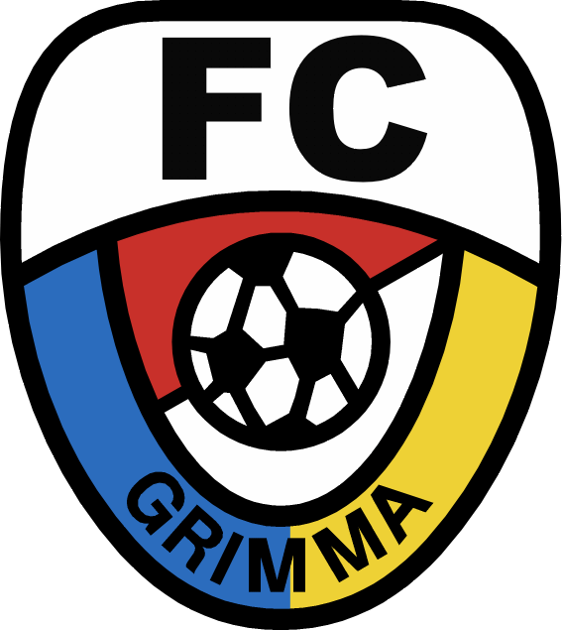

Grimma, 10.07.2021

Kontakt:
scouting@fc-grimma.de

Manuel Wagner
Trainer E-Junioren
FC Grimma
Tel.: 0177/6762577

Verein:
FC Grimma
Lausicker Str. 8a
04668 Grimma
Tel.: 03437/7881777
www.fc-grimma.de

FC Grimma e.V., Lausicker Str. 8a, 04668 Grimma

Einladung zum Probetraining – Max mustermann

Der FC Grimma möchte Dich, lieber Max,

herzlich zu einem Probetraining einladen. Wir sind bestrebt, talentierten Kindern aus der Umgebung die Möglichkeit zu geben, die sportlichen und sozialen Fähigkeiten in einer ausbildungsorientierten Trainings- und Wettkampfgestaltung auszubauen. Dazu planen die E-Junioren des FC Grimma auch in der Saison 2020/2021 u.a. bei leistungsstarken, überregionalen Turnieren anzutreten oder den Spielern bei vielfältigen Aktivitäten neue und spannende Erfahrungen zu ermöglichen. Dazu messen sich unsere Kinder der E-Junioren im Punktspielbetrieb mit den besten Teams aus der Region Leipzig, Muldental, Nordsachsen. Gern würden wir Dich näher kennenlernen und Dir ebenfalls diese Chance ermöglichen.

Folgende Termine bieten wir Dir und Deinen Eltern zum Schnuppertraining an:

jeweils Dienstag 17:00 bis 18:30 Uhr &

Donnerstag
17:00-18:30 Uhr
im Husarensportpark in Grimma
(Lausicker Str. 8a, 04668 Grimma)

Falls Du Interesse hast, einen der genannten Trainingstage allerdings nicht wahrnehmen kannst, besteht auch zu anderen Terminen die Möglichkeit, an einer Probeeinheit teilzunehmen. Wir wollen talentierten Jungs und Mädels im Raum Muldental die Möglichkeit geben sich optimal zu entwickeln. Dazu können wir optimale Trainingsbedingungen in einer tollen Anlage, höchstmögliche Spielklassen, attraktive Turnier u.a. gegen FC Bayern München, Spartak Prag, Bayer Leverkusen, Hertha BSC, Eintracht Frankfurt, usw. bieten.

Falls vorab Fragen bestehen, kann gerne anhand der folgenden Daten Kontakt aufgenommen werden:
Manuel Wagner Tel.: 0177/6762577 E-Mail: scouting@fc-grimma.de
Solltest du kein Interesse an einem Probetraining haben, wäre eine telefonische Rückinformation deiner Eltern sehr angenehm. Wir freuen uns aber vor allem auf Dein mittrainieren.

Mit sportlichen Grüßen

Manuel Wagner
- Trainer FC Grimma-

